Скріни виконання
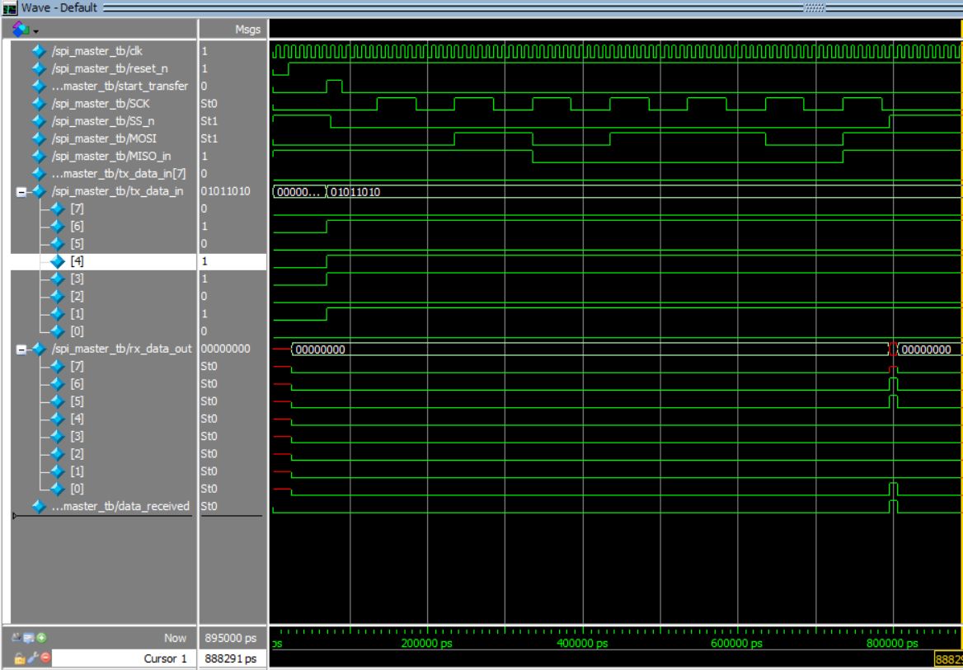
Рис. 1. Осцилограма роботи модуля SPI Master під час обміну даними (Tx: 0x5A, Rx: 0xC3).
Після активації сигналу start_transfer, контролер Master-пристрою формує керуючі сигнали SS_n та SCK. Дані передачі (0x5A) послідовно виводяться на лінії MOSI, тоді як дані прийому (0xC3), які подаються від Testbench на лінію MISO_in, одночасно зчитуються. Після 8 повних тактів SCK модуль встановлює імпульс data_received=1, а на виході rx_data_out фіксується коректне прийняте значення 0xC3.
Рис. 2. Деталізація часових діаграм SPI Master (Mode 0).
Зображено логіку роботи відповідно до режиму CPOL=0 (SCK у спокої низький) та CPHA=0. Master виставляє біт на MOSI на позитивному фронті SCK (або трохи раніше), а зчитує біт з MISO_in на негативному фронті SCK. Це підтверджує коректну реалізацію логіки зсуву та вибірки.

